[Lý thuyết C++]Cấu trúc rẽ nhánh
9:43 PM
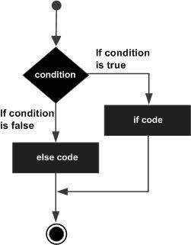
Nói chung việc thực hiện chương trình là hoạt động tuần tự, tức thực hiện từng lệnh một từ câu lệnh bắt đầu của chương trình cho đến câu lệnh cuối cùng. Tuy nhiên, để việc lập trình hiệu quả hơn hầu hết các NNLT bậc cao đều có các câu lệnh rẽ nhánh và các câu lệnh lặp cho phép thực hiện các câu lệnh của chương trình không theo trình tự tuần tự như trong văn bản. Phần này chúng tôi sẽ trình bày các câu lệnh cho phép rẽ nhánh như vậy.

1. Câu lệnh điều kiện if

a. Ý nghĩa
Một câu lệnh if cho phép chương trình có thể thực hiện khối lệnh này hay khối lệnh khác phụ thuộc vào một điều kiện được viết trong câu lệnh là đúng hay sai. Nói cách khác câu lệnh if cho phép chương trình rẽ nhánh (chỉ thực hiện 1 trong 2 nhánh).

b. Cú pháp
if (điều kiện) { khối lệnh 1; } else { khối lệnh 2; }

hoặc

if (điều kiện) { khối lệnh 1; }
Trong cú pháp trên câu lệnh if có hai dạng: có else và không có else. điều kiện là một biểu thức lôgic tức nó có giá trị đúng (khác 0) hoặc sai (bằng 0).
Khi chương trình thực hiện câu lệnh if nó sẽ tính biểu thức điều kiện. Nếu điều kiện đúng chương trình sẽ tiếp tục thực hiện các lệnh trong khối lệnh 1, ngược lại nếu điều kiện sai chương trình sẽ thực hiện khối lệnh 2 (nếu có else) hoặc không làm gì (nếu không có else).

c. Đặc điểm
− Đặc điểm chung của các câu lệnh có cấu trúc là bản thân nó chứa các câu lệnh khác. Điều này cho phép các câu lệnh if có thể lồng nhau.
− Nếu nhiều câu lệnh if (có else và không else) lồng nhau việc hiểu if và else nào đi với nhau cần phải chú ý. Qui tắc là else sẽ đi với if gần nó nhất mà chưa được ghép cặp với else khác. Ví dụ câu lệnh:
if (n>0) if (a>b) c = a;
else c = b;
là tương đương với
if (n>0) { if (a>b) c = a; else c = b;}

d. Ví dụ (click để xem)

Ví dụ 1: Kiểm tra năm nhuận.

Ví dụ 2: Giải phương trình bậc hai.

Cách hoạt động của cấu trúc switch case
2) Câu lệnh switch case:
Dưới đây là cú pháp của lệnh switch case:
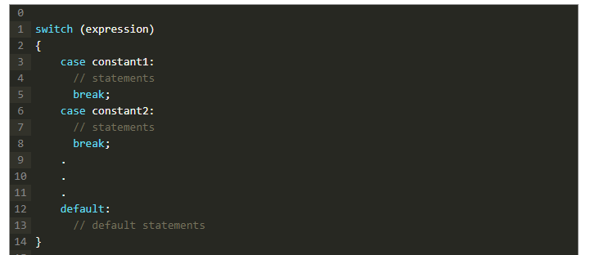

- expression phải bắt buộc là giá trị hằng, có thể là biểu thức nhưng kết quả cần là hằng số.
- Trong đó, expression sẽ được tính toán 1 lần duy nhất và sau đó so sánh với các giá trị của các case.
- Nếu có 1 case nào đó khớp giá trị, các khối lệnh tương ứng sau case đó sẽ được thực hiện cho tới khi gặp lệnh break. Do đó, nếu chúng ta không sử dụng break thì tất cả các case kể từ case khớp giá trị đều được thực hiện.
- Case default sẽ được thực hiện nếu không có case nào khớp giá trị với expression.
Bài tập
Bài 1: Nhập vào 3 số từ màn hình in ra số chia hết cho 15.
Bài 2: Nhập vào 3 số từ màn hình in ra số lớn nhất và số nhỏ nhất ( dùng câu lệnh rẽ nhánh)
Mở rộng lên 5 số :
Bài 3 : Giải phương trình bậc 2 .
Bài 4 : Cho hình chữ nhật , tìm kích thước.

